
第２３１号
==============================
２００９年５月２８日
==============================
Tel 03-3261-9007
Fax 03-3261-5453
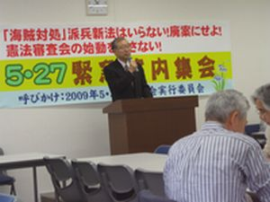
政府・与党は二七日、参院本会議で海賊新法の趣旨説明を強行、二八日には外交防衛委員会で審議を始めます。また同日、憲法審査会についても、衆院議事運営委員会が民主党の枝野議員から意見聴取する等始動への動きを強めています。こうした動きを受け、５・３集会実行委員会は院内集会を開催。共産党の佐々木憲昭議員、社民党の福島瑞穂議員らが国会報告しました。憲法会議の川村代表幹事は海賊を口実に陸海空三軍を派兵するなど改憲に向け着実な布石を打っていると警告、廃案に向け全力を、と発言しました。

憲法会議・安保中央実行委員会呼びかけ
●外防委員会傍聴行動● ２８日１３時（参議院議面集合）、６月２日（予定）、４日（予定）
- 国会前行動 ● ６月４日１２時１５分～１３時 参議院議院会館前
５．３集会実行委員会呼びかけ ６．９昼デモ
●６月９日 １２時 日比谷公園霞門出発
「周辺事態法以降の「武力行使と一体化しない後方支援」とは、実質的には集団的自衛権の行使を限定的に容認したものに他ならない。今の法制局解釈のように、いたずらに集団的自衛権のハードルを高く設定していることが、われわれの外交政策における選択肢を狭め、国益を損なうことになっていはしないか。この憲法草案は、このような観点から、集団的自衛権の制限的な行使を容認するという立場に立つ。周辺事態を含む日本有事の際、日本近海において救援に駆けつける米軍が攻撃を受けるような場合の反撃は当然許されることになる。また、たとえば海賊行為の取締りなどの国際警察活動分野で、韓国やオーストラリアなど国益が重なるアメリカ以外の友好国との間で、軍事的な協力関係を築いていく選択肢も拓かれるし、その積み重ねが、アジア太平洋地域での集団安全保障機構を形成する上で着実なステップとなるだろう。」（鳩山改憲私案「新たな国際協調および安全保障の条文・自衛権の明記」より）

